# Интегрированное занятие в подготовительной группе «История возникновения писем.»

Цель  :познакомить детей с историей создания писем, их формой  в разные времена .

Задачи :дать начальные представления об **истории писем**.

Создать условия для экспериментальной деятельности,

Развивать умение анализировать. Развивать графические навыки. Воспитывать любознательность. Поддерживать самостоятельность, инициативность.

Развивать у детей смекалку, зрительную память,  логическое мышление.

-Развивать речь, умение аргументировать свои высказывания, рассуждать, активизировать словарный запас

-Воспитывать  желание познавать новое, интересоваться историей возникновения интересующего предмета или явления.

-Воспитывать у детей чувство взаимопомощи, доброжелательное отношение к окружающим, желание помочь.

Оборудование : проектор, мнемотаблица с временами года, наскальные рисунки, конверты, военное письмо, стакан с водой ,йод, клей, листы белой бумаги, мел.

**ХОД Занятия**

Воспитатель: Дети к нам пришли гости давайте поздороваемся с гостями , а теперь поздороваемся друг с другом.

- Придумано кем-то просто и мудро

При встрече здороваться:" Доброе утро!"

"Доброе утро!" солнцу и птицам.

"Доброе утро!" улыбчивым лицам.

И каждый становится добрым, доверчивым!

Пусть доброе утро длится до вечера!

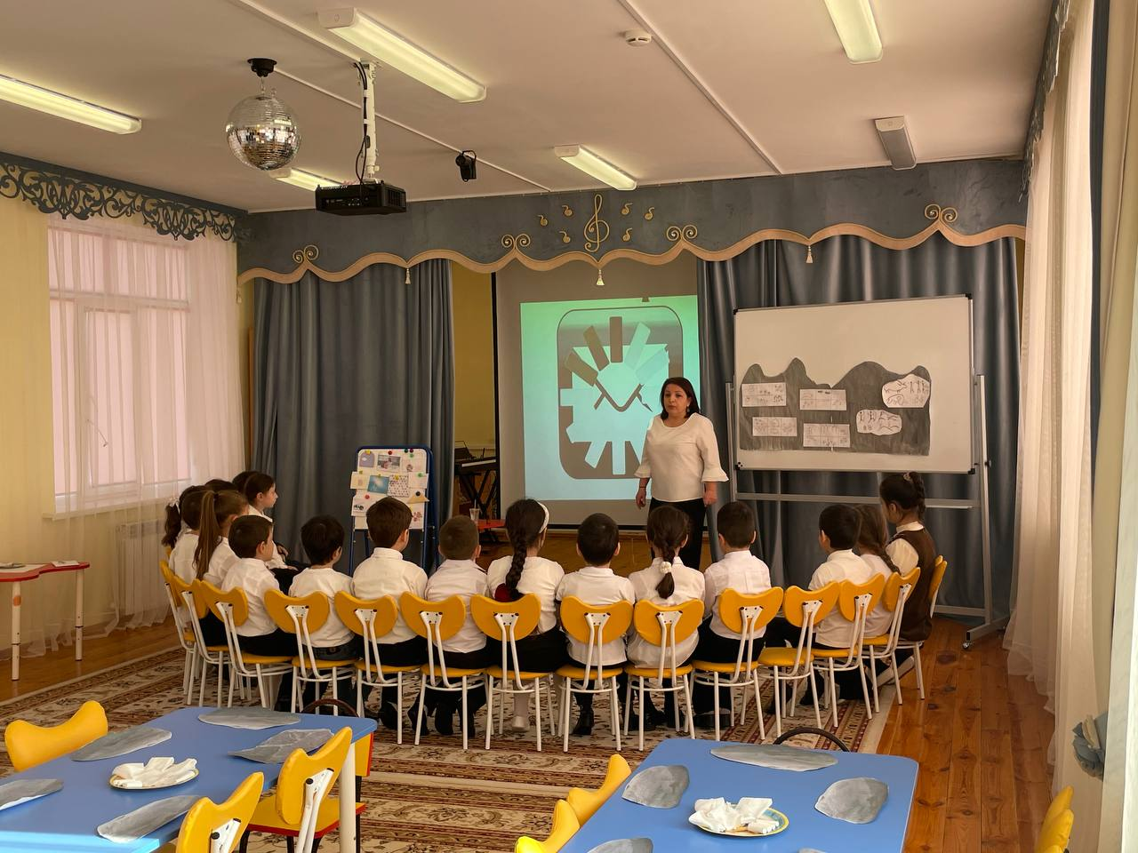

Воспитатель*:* Ребята, к нам на сайт детского сада пришло электронное письмо для группы «Радуга», а прочитать я его не могу, так как оно ещё не загрузилось. Чтобы письмо загрузилось ,и мы узнали что в этом письме написано ..нам нужно выполнить задания узнать историю, как появились письма?

Ну, что ребята вам интересно , что это за письмо ?

Ответы детей: Да

Воспитатель: Ребята, а вы знаете, как раньше люди общались, находясь друг от друга далеко?

Ответы детей: При помощи писем.

Воспиатетель:- Ребята, а знаете ли вы, что такое письмо?

Ответы детей: Письмо-это написанный текст, посылаемый для сообщения чего-нибудь кому-нибудь

Воспитатель: Для чего нужны письма.?

Ответы детей: обмениваться новостями, приятными событиями, узнать о здоровье ,поздравить с праздником ,делиться своими мыслями и впечатлениями, помогают людям общаться на расстоянии.

Воспитатель: еще письма являются хранителями истории человека и его семьи.

Воспитатель: А какие бывают письма ?

Ответы детей: Электронные ,бумажные.

Воспитатель: Интересно как люди стали писать письма.

Для  ответа на этот вопрос, я предлагаю отправиться в виртуальный музей, а кто знает, что такое музей?

Ответы детей: Музей – это такое здание, где хранятся **исторические вещи**, например, картины, скульптуры, и кости динозавров.

**Воспитатель: А виртуальный музей** означает, возможность увидеть и узнать много нового и интересного не покидая здания дошкольного учреждения; что его можно посетить через экран, и не обязательно куда-то ехать. Музеи дают нам возможность увидеть своими глазами, как жили наши предки, понять, что их интересовало.

Готовы?

Раз, два, три, в виртуальный музей попади. Здесь в музее мы познакомимся с историей развития письма…

Теперь прошу подойти к первому слайду. Вы наверно определили ,что это за слайд? Ответы детей: (слайд каменного века)

Дети садятся на ковер**,**.

Воспаиттель: Ребята вы наверно удивились почему мы попали в каменный век?

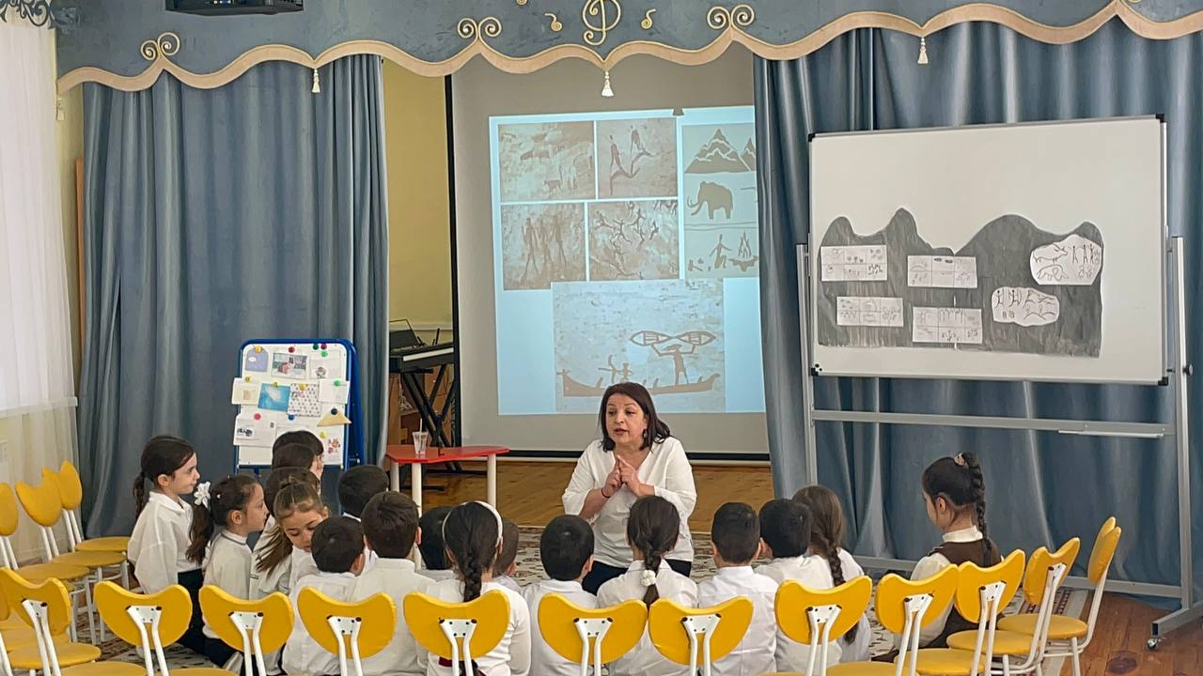

Воспитатель: Представьте, что мы оказались с вами в те времена, когда жили древние люди. Они не умели писать и даже не умели говорить. Как вы думаете, как же они обменивались новостями , ведь тогда не было бумаги?

Ответы детей: Они общались с помощью жестов, писали послания друг другу чаще всего на камнях и шкурах животных. Ребята , а именно письмо началось с рисунков. Такое письмо-рисунок называется «пиктография» (латинское слово pictus – рисунок, grapho – пишу).

И передавали эти послания друг другу. Вот, ребята, посмотрите, перед вами лежат варианты наскальных рисунков, которые могли бы быть нарисованы древними людьми, эти послания ученые все расшифровали.

(Демонстрация изображений наскальных рисунков) Слайды.

Воспитатель: Давайте и мы с вами постараемся расшифровать эти послания. (Мнемотаблица) .Что вы здесь видите?

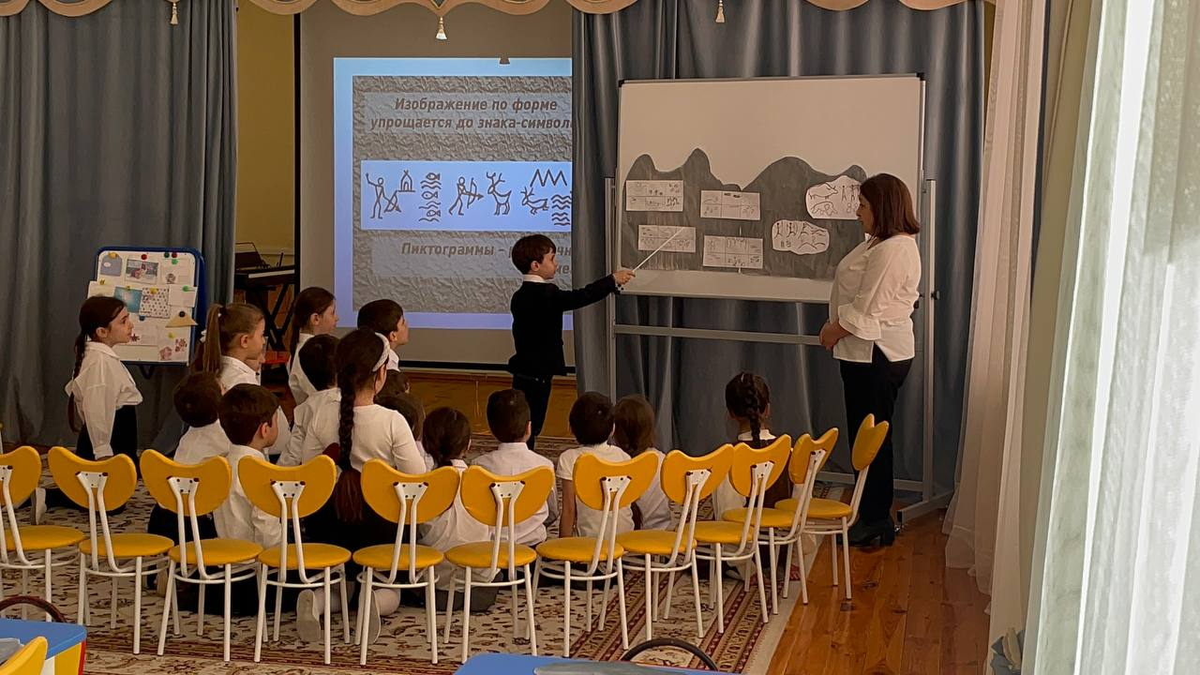

Посмотрите, что изображено на одной из стен ?(Времена года**)**Воспитатель предлагает детям подойти к стене, на которой висят карточки с изображением времен года(4 карточки)

Подумайте, что обозначает каждое картина (*время года).*

Дети описывают таблицы, а здесь ,что вы видите?

Ответы детей: изображения людей

Воспитатель: Можно определить чем занимались древние люди.

Ответы детей: Занимались охотой**,** собирали ягоды, семена растений.

(***Вывод***:Ребята , благодаря эти письменным послания мы узнали историю наших предков.

А вы бы хотели попробовать написать письмо –послание как древние люди.? А чем древние люди рисовали?

Ответы детей : углем, известняк (мел),

Воспитатель: мы тоже попробуем написать послания мелом.

- Присаживайтесь за стол, посмотрите у вас на столах камни на которых мы оставим послание., при помощи рисунка мы составим такую фразу "Я люблю свою семью"(себя ,сердечко, семья).Но прежде чем приступить к работе давай разомнем наши пальчики ( пальчиковая гимнастик)

Чтоб красиво всем писать

Надо пальцы нам размять.

Кулачки все крепко сжали

И немного подержали.

Подержали и разжали.

Мне ладошки показали.

Делай быстро, детвора.

За письмо теперь пора.

Дети на камнях мелом выполняют творческое задание. Молодцы вы справились с этим заданием. Ребята , а что вы узнали?

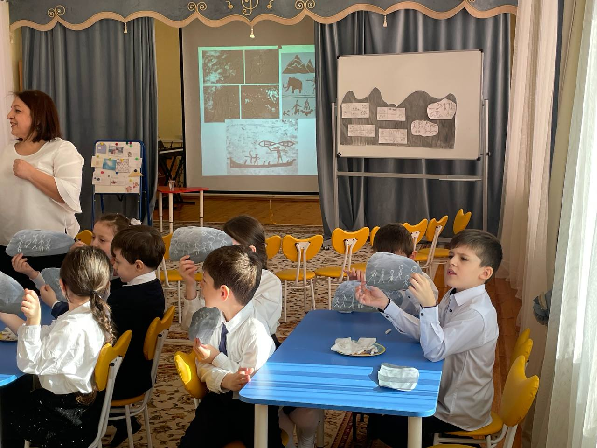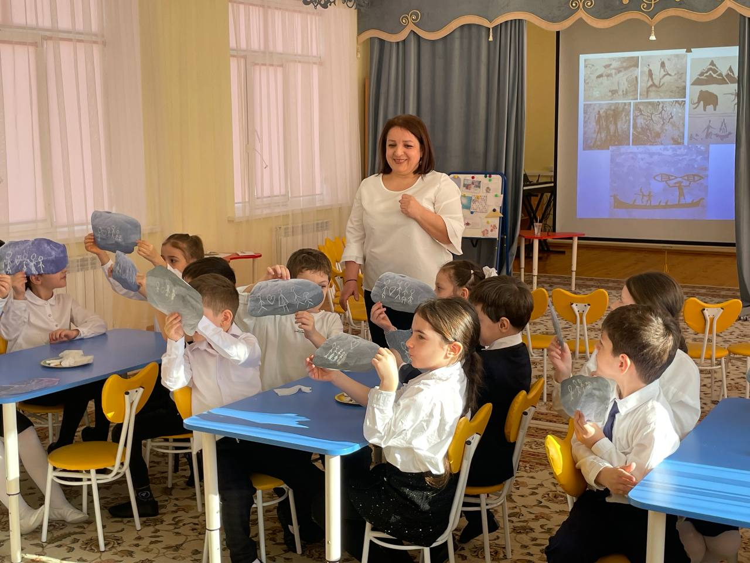

**Вывод: Сначала люди научились рисовать , в потом писать буквами.**

Воспитатель: Прошло немало времени с тех пор, как человек научился говорить, люди могли передавать друг другу послания не только с помощью рисунков, человек придумал буквы и они писали  друг другу письма. Появилась бумага и люди стали писать письма на бумаге.

- Что нужно, чтобы листок стал **письмом**?

Ответы детей: Конверт

Да, ребята, необходим конверт.

- Рассмотрите почтовый конверт. Что на нем пишут?

Ответы детей: АДРЕС – **надпись на письме**, указывающая место назначения и получателя

-

Воспитатель: А теперь давайте подойдем к следующему слайду. (Доска на которой находятся разные формы писем) Что мы здесь видим

(Ответы детей) : Письма

Письма бывают разные: письма-информации, письма-поздравления, письма-пожелания давайте мы с вами определим, кому и для какой цели оно написано.

К доске подходят дети и выбирают письма рассказывают о нем.

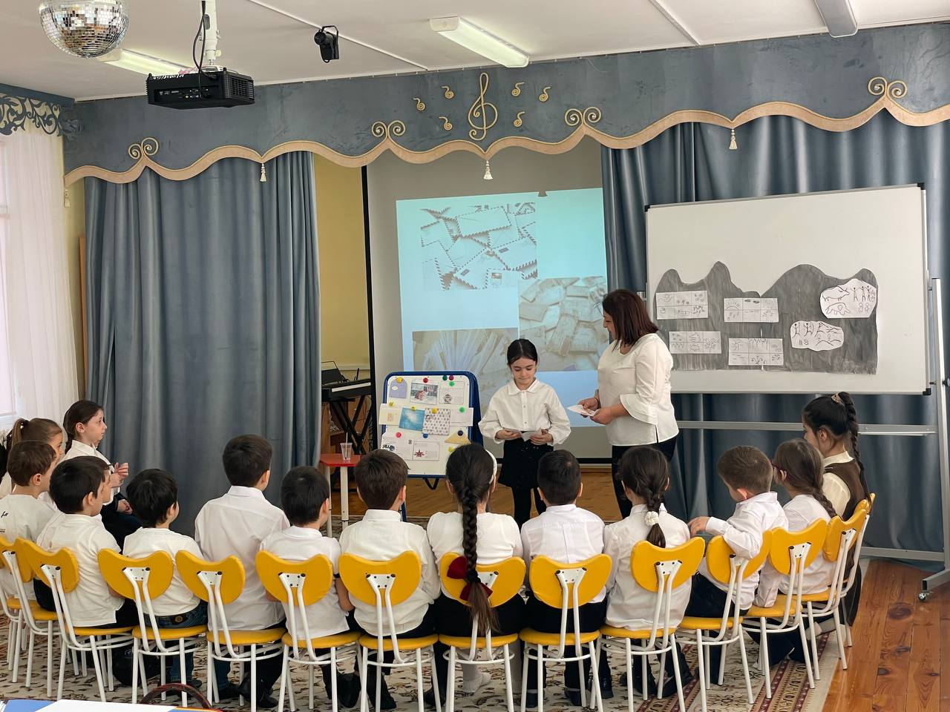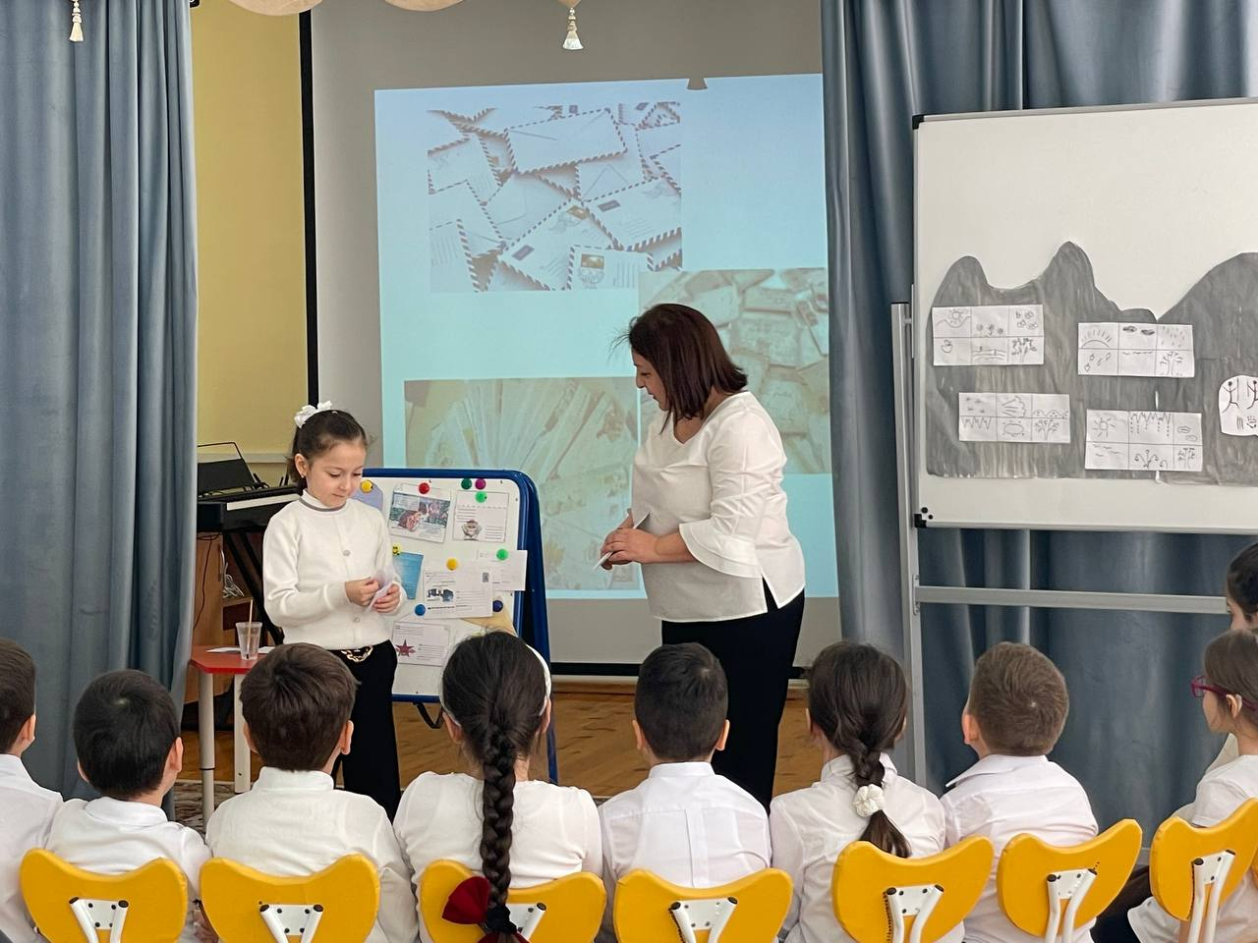

**Ответы детей**. Это письмо-поздравление

Поздравляю с днём рождения!)

Желаю всего-всего хорошего.

Желаю много-много счастья.

**Ответы детей**: Это письмо учёным. Это письмо несёт информацию Спрашивается какая погода ждет нас завтра.

**Ответы детей**: Это письмо-пожелание. В нём автор желает своему другу быть весёлым, шумным, дерзким…

Воспитатель: Ребята посмотрите одно письмо без конверта , что это за письмо

**Ответы детей** : фронтовое письмо.

Воспитатель: А какой оно формы?

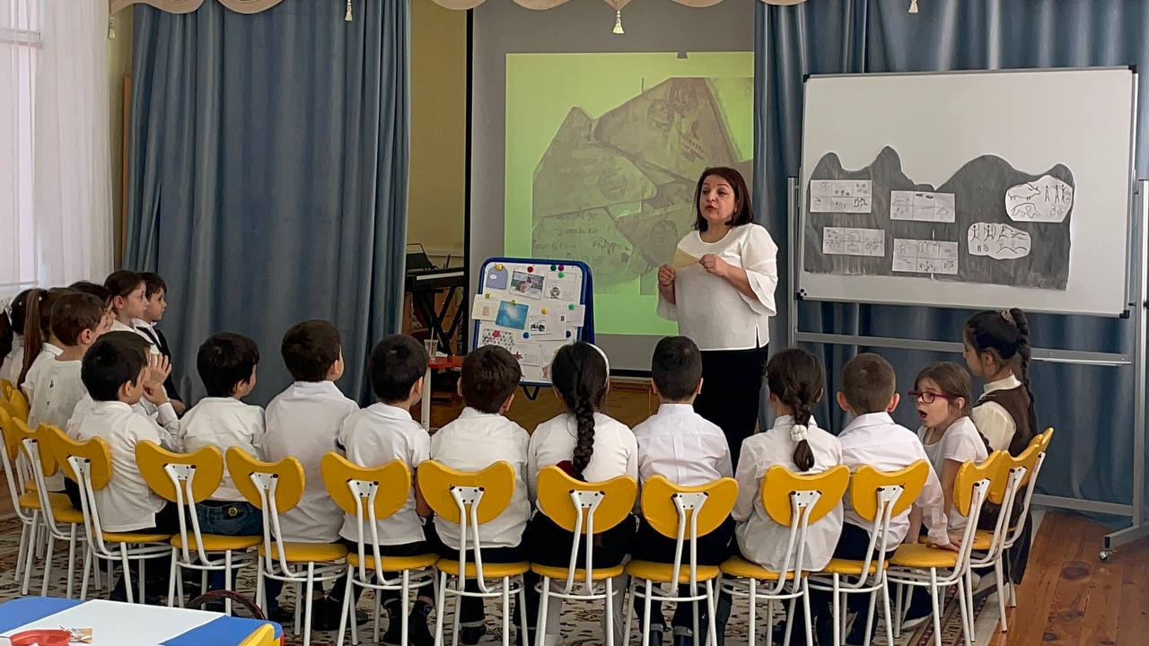

Ответы детей: Треугольное

Воспитатель: а еще его называют **«Письмо-треугольник».**

**Воспитатель:** Да ребята правильно, эти письма написанное солдатом и сохранившиеся до наших дней, с Великой Отечественной войны.

**Ответы детей:** Это были тяжелые времена, найти конверт было трудно.

**Воспитатель.**Интересно о чем говорится в этом письме? Ой ребята его не возможно прочитать все буквы стерлись. Что же делать? (ответы детей).

**Воспитатель.** Я знаю ,что делать! Нужно в стакан воды капнуть несколько капель йода и этим раствором смазать лист с письмом. ( воспитатель проводит эксперимент).

**Воспитатель**: Послушайте письмо одного солдата.  
*Дорогие, мои родные! Завтра снова в бой .За Отчизну свою, за Родину. Соберу свое мужество, силу. Стану недругов наших громить., Чтоб могли вы жить под мирным небом..*

**Воспитатель**: Благодаря этим письмам мы узнали какой страшной былавойна. Посмотрите сколько таких писем и все без конверта. И сегодня я предлагаю сделать конверты для этих писем , красиво оформить и подарить письма нашим ветеранам , ведь в этом году отмечают 80 великой победы.

Дети вместе с воспитателем складывают конверт (Оригами).

Воспитатель: Сначала нужно сложить лист бумаги пополам, совмещая противоположные стороны ( получается треугольник) , затем мы складываем крайние углы к середине и не просто складываем ,а вставляем друг к другу получается конверт ,потом один верхний конец мы спускаем вставляем письмо а, другим концом закрываем фронтовое письмо и красиво оформляем наклейкой (вся словесная инструкция сопровождается демонстрацией).

Дети выполняют работу .

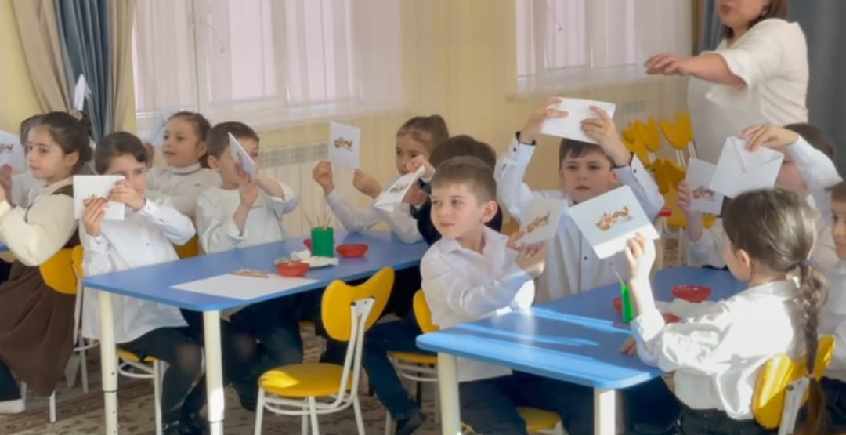

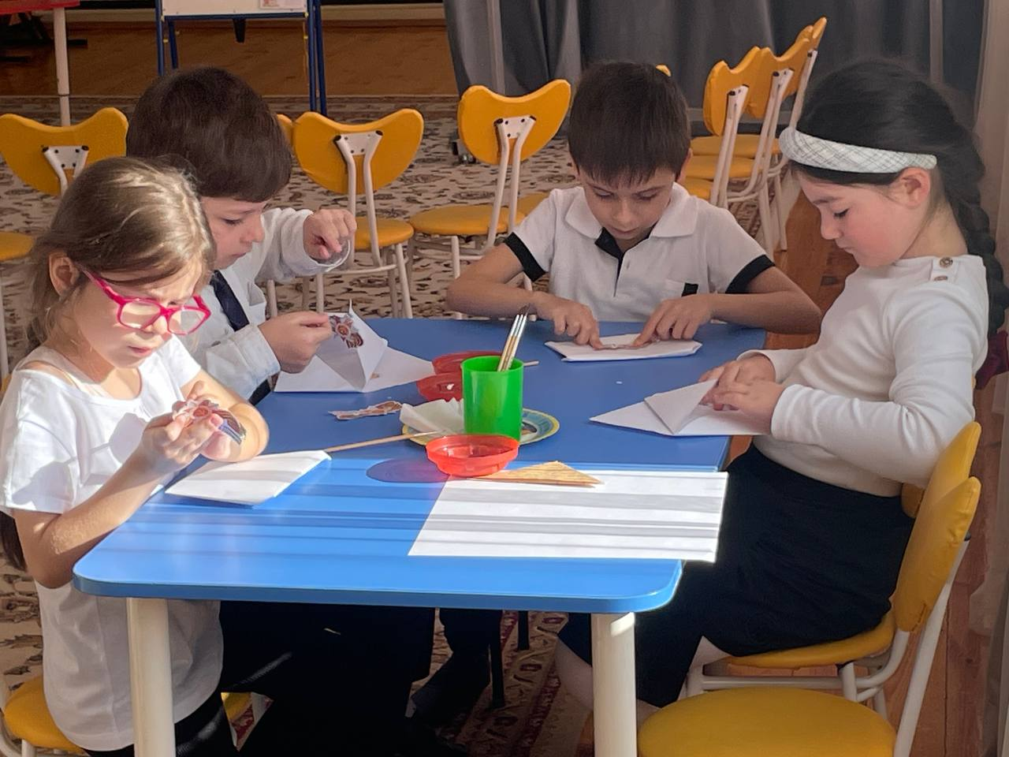

Ребята вы устали давайте мы с вами отдохнем..

**Физминутка под музыку « Мы писали»**

Воспитатель: Ой, ребята, музей закрывается и нам нужно отправляться обратно.

Раз, два, три, обратно в детский сад нас верни! Вот мы с вами оказались в детском саду. Воспитатель: Ребята , где мы с вами побывали?

Ответы детей: В виртуальном музее.

Воспитатель: после виртуального музея наши глазки устали ,давайте мы дадим им отдохнуть.

Гимнастика для глаз.

«Глазкам нужно отдохнуть.»

(Ребята закрывают глаза)

«Нужно глубоко вздохнуть.»

(Глубокий вдох. Глаза все так же закрыты)

«Глаза по кругу побегут.»

(Глаза открыты. Движение зрачком по кругу по часовой и против часовой стрелки)

«Много-много раз моргнут»

(Частое моргание глазами)

«Глазкам стало хорошо.»

(Легкое касание кончиками пальцев закрытых глаз)

«Увидят мои глазки все!»

(Глаза распахнуты. На лице широкая улыбка)

Воспитатель: Вот мы и узнали как появились письма , какой формы они бывают. А сейчас мы пишем письма?

Ответы детей: Да

Воспитатель: Конечно, пишем все, как и раньше, просто меняются конверты, они со временем совершенствуются. Мы живем в век информации и технологии. С появлением компьютеров, какой новый способ передачи сообщений появился? Как передаются сообщения  с помощью компьютера?

Ответы детей : Электронные письма.

Воспитатель: Благодаря этому люди всего мира могут общаться и отправлять электронные письма . Давайте вернемся к электронному письму . Ну , что ребята мы выполнили задание узнали , как появились письма, и наше письмо загрузилось.

Это аудио письмо от учителя начальной школы.

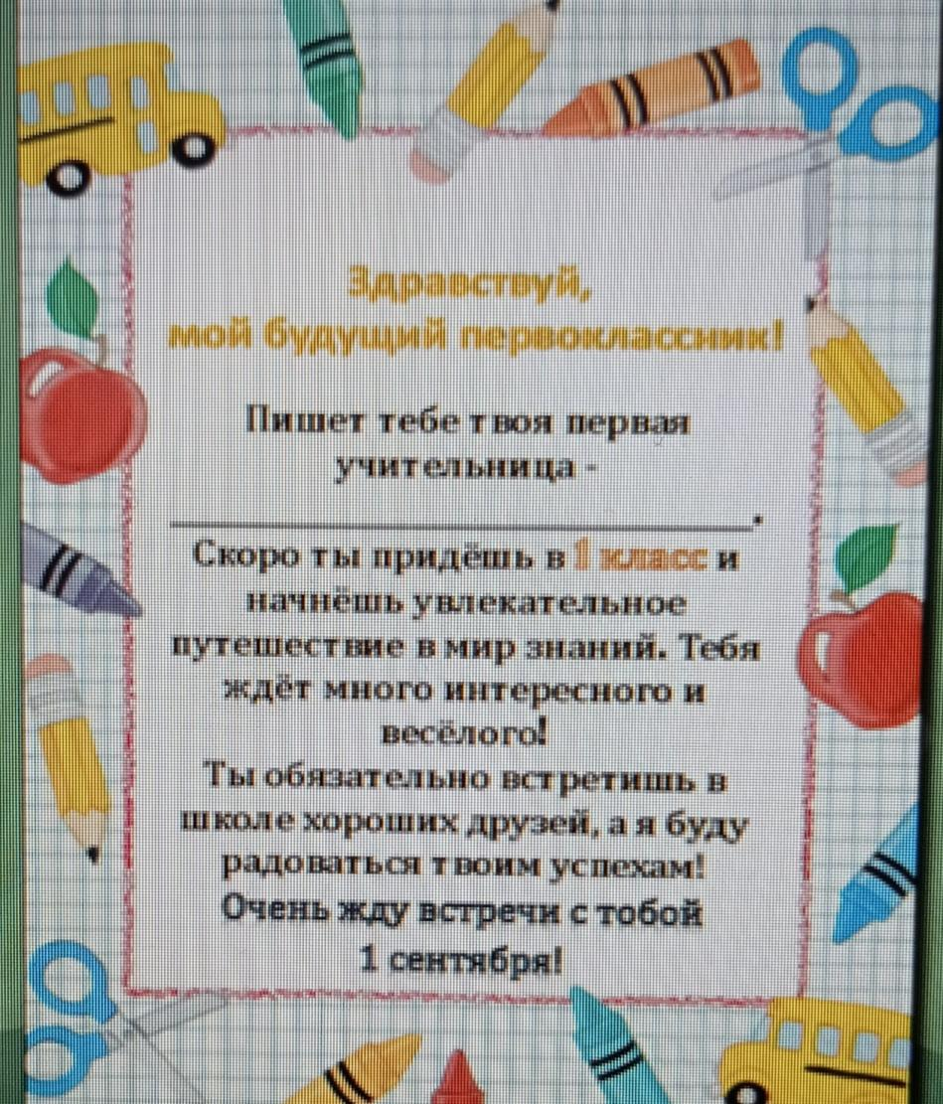

Рефлексия

Вопросы- Ребята , глее мы с вами побывали ? А для чего мы туда отправлялись? А что было первым письмом? Что ты сегодня узнал?

Что тебе больше всего понравилось?

Как вы думаете человек и дальше будет изобретать?



 